淡江時報 第 644 期
攝影課外拍 大傳人展青春
首頁圖文
大傳系兼任講師陳敏明於本月5日帶領大傳一年級的學生在蛋捲廣場進行攝影學外拍活動。5月梅雨季難得碰上陽光普照的好天氣，同學們在練習攝影之餘，對著驚聲大樓頂樓的鏡頭揮手展現年輕學子的活力！（圖/陳敏明提供•文/陳思堯）
2011/07/25

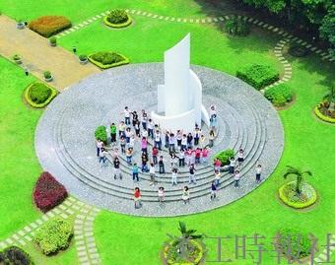
攝影課外拍 大傳人展青春

